**Universidade Estadual de Campinas (UNICAMP)**

**Faculdade de Tecnologia – FT**

Otavio Passarelli Praça - RA 175390

**Engenharia de Software II**

Documento de Especificação

**Histórico de Revisão**

|  |  |  |  |
| --- | --- | --- | --- |
| **Data** | **Versão** | **Descrição** | **Autor** |
| 15/04/2016 | 0.1 | Criação do documento e inserção da Introdução, Descrição Geral e Requisitos | Otavio Passarelli |
| 22/04/2016 | 0.2 | Inclusão do Diagrama de Caso de Uso | Otavio Passarelli |
| 29/04/2016 | 0.3 | Inclusão do Diagrama de Fluxo de Dados | Otavio Passarelli |
| 20/05/2016 | 0.4 | Inclusão dos Casos de Uso Textuais e alterações no Diagrama de Caso de Uso e Fluxo de Dados | Otavio Passarelli |

**Sumário**

1. **Introdução**
   1. **Escopo**

O projeto visa realizar a contagem de uma determinada quantidade de número inseridos e informar quanto são pares e ímpares

* 1. **Descrição dos Stakeholders**

**Nome:** Otavio Passarelli Praça

**Descrição:** Analista Programador

**Responsabilidades:** Elicitação e Análise de Requisitos, Modelagem, Planejamento, Construção e Emprego

1. **Descrição Geral**
   1. **Descrição do Público-Alvo**

O sistema não possui usuários específicos devido à facilidade e simplicidade de uso. Visto que é extremamente intuitivo, pode ser utilizado por pessoas de qualquer idade e conhecimentos de informática. Contudo, devido, também, à simplicidade do sistema, não há suporte a qualquer tipo de necessidades especiais que os usuários possam carecer

* 1. **Restrições**
* Não possui nenhum tipo de interação ou suporte online;
* Não disponibiliza acessibilidade;
* Não há possibilidade de salvar arquivos;
* Não há possibilidade de criar contas;

1. **Requisitos**
   1. **Requisitos Funcionais**

* Guardar a quantidade de números digitados;
* Guardar os elementos digitados;
* Calcular números pares;
* Calcular números ímpares;
* Exibir resultado do cálculo na tela ou console;
  1. **Requisitos de Qualidade**

**Apêndice**

1. **Modelos**
   1. 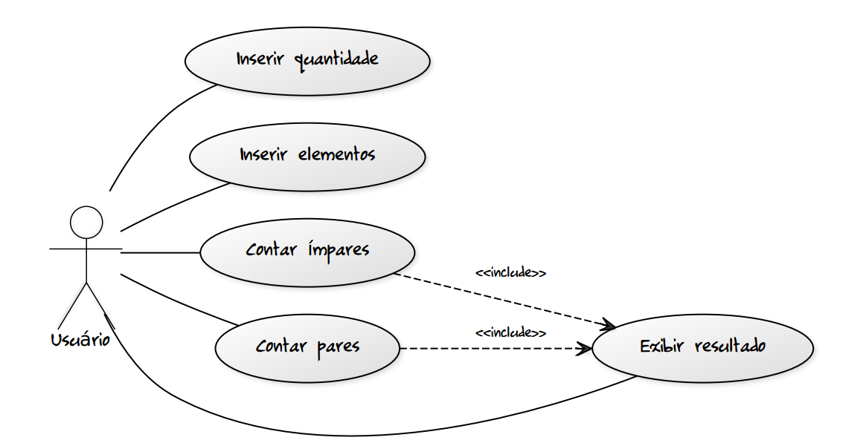**Diagrama de Caso de Uso**
   2. **Casos de Uso Textuais**

**1. Identificador:** F01

**2. Nome:** Inserir quantidade

**3. Autores:** Otavio Passarelli

**4. Criticalidade:** Alta

**5. Fonte:** Lucas Fernandes

**6. Responsável:** Otavio Passarelli

**7. Descrição:** Recebe a quantidade de números desejada pelo usuário

**8. Atores:** Usuário

**9. Resultado:** Cria dinamicamente um vetor com o tamanho necessário

**10. Cenário Principal:** Irá guardar a quantidade que o usuário deseja

**1. Identificador:** F02

**2. Nome:** Inserir elementos

**3. Autores:** Otavio Passarelli

**4. Criticalidade:** Alta

**5. Fonte:** Lucas Fernandes

**6. Responsável:** Otavio Passarelli

**7. Descrição:** Recebe os elementos desejados pelo usuário

**8. Atores:** Usuário

**9. Resultado:** Aloca os elementos digitados pelo usuário ordenadamente no vetor

**10. Cenário Principal:** Irá guardar os elementos no vetor para o cálculo ser feito

**1. Identificador:** F03

**2. Nome:** Contar ímpares

**3. Autores:** Otavio Passarelli

**4. Criticalidade:** Alta

**5. Fonte:** Lucas Fernandes

**6. Responsável:** Otavio Passarelli

**7. Descrição:** Conta quantos números, dentre todos os digitados pelo usuário, são ímpares

**8. Atores:** Usuário

**9. Resultado:** Recebe os números vindos do vetor e calcula quais deles são ímpares

**10. Cenário Principal:** Calcula quantos números são ímpares

**1. Identificador:** F04

**2. Nome:** Contar pares

**3. Autores:** Otavio Passarelli

**4. Criticalidade:** Alta

**5. Fonte:** Lucas Fernandes

**6. Responsável:** Otavio Passarelli

**7. Descrição:** Contas quantos números, dentre todos os digitados pelo usuário, são pares

**8. Atores:** Usuário

**9. Resultado:** Recebe os números vindos do vetor e calcula quais deles são ímpares

**10. Cenário Principal:** Calcula quantos números são pares

**1. Identificador:** F05

**2. Nome:** Exibir resultado

**3. Autores:** Otavio Passarelli

**4. Criticalidade:** Alta

**5. Fonte:** Lucas Fernandes

**6. Responsável:** Otavio Passarelli

**7. Descrição:** Exibe resultados de uma funcionalidade no terminal (ou console)

**8. Atores:** Usuário

**9. Resultado:** Pegará o resultado do cálculo e imprimirá no terminal

**10. Cenário Principal:** Exibirá o cálculo no terminal

* 1. **Diagrama de Fluxo de Dados**

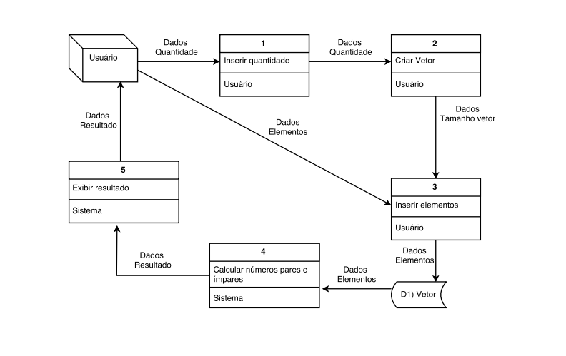

1. **Glossário**

**Índice**